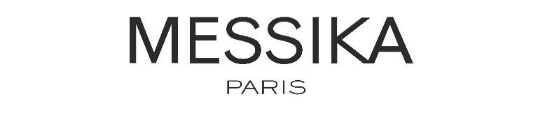
SCARLETT JOHANSSON, "FLY ME TO THE MOON" FOTOĞRAF ÇEKİMİNDE MESSIKA MÜCEVHERLERİ VE ASİL DURUŞUYLA BÜYÜLEDİ

Aktris Scarlett Johansson, Madrid’de Matadero Müzesi’nde gerçekleşen "Fly me To The Moon" fotoğraf çekimine Messika mücevherleriyle katıldı. Sanatçı So Move pırlanta küpeleri ve Fiery yüzüğü ile muhteşem görünüyordu.

Messika mücevherlerine quadran.com.tr adresinden ulaşabilirsiniz.

@messika
@quadranluxurytimepieces
#SayItWith #Messika #DisruptingDiamonds

İletişim:
sude@nuvocollectif.com
eda@nuvocollectif.com
gokce@nuvocollectif.com

